Střední průmyslová škola elektrotechnická a informačních technologií Brno

Číslo a název projektu: CZ.1.07/1.5.00/34.0521 – Investice do vzdělání nesou nejvyšší úrok

Autor: Ing. Jaroslav Pospíšil

Tématická sada: Laboratorní cvičení z elektrotechnických měření

Téma: Měření indukčnosti, vzájemné indukčnosti a činitele vazby

Pracovní sešit

Číslo materiálu: VY_52_INOVACE_02_32_PJAR

Anotace:

Materiál je určen pro 3.ročníky studijního oboru 26-41-M/01 elektrotechnika v předmětu Elektrotechnická měření.
Jedná se o pracovní sešit k problematice praktického měření L,M, æ cívek bez feromagnetického jádra.

Tento projekt je spolufinancován Evropským sociálním fondem a státním rozpočtem České republiky
Projekt CZ.1.07/1.5.00/34.0521

Název úlohy: Měření vlastní, vzájemné indukčnosti a činitele vazby.

Zkoušený předmět: Daná soustava dvou cívek.

Zadání úlohy:

- Změřte činný odpor vinutí pevné a posuvné cívky L₁ a L₂ ohmmetrem
- Stanovte vlastní indukčnost pevné a posuvné cívky L₁ a L₂
- Změřte indukčnost cívek při souhlasné a nesouhlasné magnetizaci L_{A} a L_{B} a vzájemnou indukčnost M_{S} výpočtem z L_{A} a L_{B}
- Změřte závislost vzájemné indukčnosti M_{P} a činitele vazby æ na vzdálenosti cívek - změřené závislosti vyneste do grafu

Schéma zapojení:
- Měření vlastní indukčnosti cívek

Pomocí generátoru Pomocí autotransformátoru
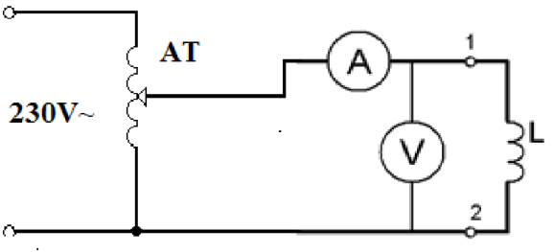
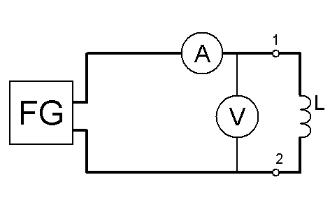

2) Měření L_{A} a L_{B} 3) Měření M_{P} a æ

- Souhlasně b) Nesouhlasně
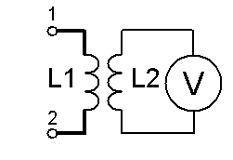
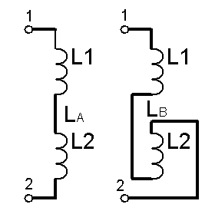 Rozbor úlohy:

Teoretický rozbor úlohy vypracujte za domácí přípravu.

Postup měření:

- Nejprve změřteme odpor obou vinutí cívek pomocí ohmmetru (multimetru). Tento odpor změřte 4x dvěma různými ohmetry (2 + 2 měření). Z těchto hodnot vypočítejte aritmetický průměr. Při měření ohmmetrem nezapomeňte odečítat odpor přívodních vodičů. Toto je důležité zejména při měření malých odporů).
- Zapojte obvod podle schéma č.1 (měření vlastní indukčnosti cívek) a cívky vysuňte co nejdále od sebe.
- Při použití funkčního generátoru je třeba jej nejprve nastavit do výchozího stavu pomocí tlačítka Default. Stisknutím tlačítek Sine a Continuous uveďte funkční generátor do režimu generování souvislého sinusového průběhu. Tlačítkem Amplitude přepněte generátor do režimu nastavení amplitudy.
- Při nastavování amplitudy nenastavujeme na generátoru napětí v efektivní hodnotě (V_{RMS}), ale jako napětí špička-špička (V_{P-P}). Je to z důvodu nízkého rozsahu generátoru a přehlednějších hodnot (napětí V_{P-P} má maximální hodnotu 10V).
- Stisknutím tlačítka Frequency se přepneme do režimu nastavení frekvence.
- Pro měření „Velkých cívek“ je možno použít napájení ze sítě pomocí autotransformátoru, kterým nastavujte potřebné hodnoty napětí a proudů.
- Změřte alespoň tři hodnoty napětí a proudu pro každou cívku
- Změňte zapojení podle schéma 2a a následně 2b a měření (sériové řazení cívek).
- Z těchto naměřených hodnot vypočítejte impedance Z a následně aritmetický průměr Z_{PRUM} (pro všechna 4 zapojení)
- Vypočítejte indukčnosti cívek a jednotlivých jejich zapojení (L₁, L₂, L_{A}, L_{B}) a hodnotu vzájemné indukčnosti M_{S}.
- Změňte zapojení dle schéma 3 pro měření závislosti činitele vazby $æ$ a vzájemné indukčnosti M_{S} na vzdálenosti cívek od sebe.
- Změřte indukované napětí na druhé cívce U_{L} při konstantním proudu I první cívkou. Vzdálenost cívek měňte po 5mm až 1cm.
- Vypočítejte jednotlivé hodnoty vzájemné indukčnosti MS a činitele vazby $æ$.
- Změřené hodnoty z předchozích dvou bodů vyneste do grafu.
- Naměřené výsledky srovnejte s teorií a patřičně formulujte v závěru.
Použité vztahy:
$ω=2.π.f \left[Hz\right]$

$$Z=\frac{U_{STŘ}}{I_{STŘ}} \left[Ω;V, A\right] M_{P}= \frac{U_{2}}{ω.I} [H;V, Hz, A]$$

$$L_{A}=\frac{\sqrt{{Z_{PRUM}}^{2}-R^{2}}}{2.π.f} \left[H; Ω, Ω, Hz\right] æ= \frac{M_{P}}{\sqrt{L_{1}{.L}_{2}}} [-;H, H, H]$$

$L_{A}=L_{1}+ L_{2}+ 2M [H;H, H, H]$ $L_{B}=L_{1}+ L_{2}- 2M [H;H, H, H]$
$$L_{B}=L_{1}+ L_{2}- 2M \left[H;H, H, H\right] M_{S}= \frac{{|L}_{A}-L_{B}|}{4} [H;H, H]$$

Zpracování měření:

Tabulka naměřených a vypočítaných hodnot pro měření L₁, L₂, L_{A}, L_{B}, M_{S}

f= 500 Hz (informační) ϑ = 21°C
 | R_{VIN} |  | U_{stř} | I_{stř} | Z | Z_{PRŮM} | L | M_{S} | Poznámka
 | Ω |  | V | mA | Ω | Ω | mH | mH
L₁ | 157 | 156 | - | - | - | - | - | -
L₁ | 156 | 156 | 6 | 4,974 | 1206,27 | 1216,1 | 0,384 | -
Pevná | 156 | 156 | 5 | 4,096 | 1220,70 | 1216,1 | 0,384 | -
cívka | 156 | 156 | 4 | 3,275 | 1221,37 | 1216,1 | 0,384 | -
L₂ | 2475 | 2477 | - | - | - | - | - | -
L₂ | 2475 | 2477 | 6 | 1,826 | 3285,87 | 3243,4 | 0,667 | -
Posuvná | 2479 | 2477 | 5 | 1,546 | 3234,15 | 3243,4 | 0,667 | -
cívka | 2479 | 2477 | 4 | 1,246 | 3210,27 | 3243,4 | 0,667 | -
L_{A} | - | 2633 | 6 | 1,189 | 5046,26 | 5029,3 | 1,364 | 0,186 | Příklad výpočtu
směr 1 | - | 2633 | 5 | 0,993 | 5035,25 | 5029,3 | 1,364 | 0,186
směr 1 | - | 2633 | 4 | 0,799 | 5006,26 | 5029,3 | 1,364 | 0,186
L_{B} | - | 2633 | 1,4 | 1,933 | 724,26 | 722,21 | 0,23 | 0,186
směr 2 | - | 2633 | 1,2 | 1,654 | 725,51 | 722,21 | 0,23 | 0,186
směr 2 | - | 2633 | 1,0 | 1,395 | 716,85 | 722,21 | 0,23 | 0,186

Příklad výpočtu:

$$Z= \frac{U_{stř}}{I_{stř}}= \frac{…….}{…….}=………….. Ω$$
$$Z_{PRŮM}=\frac{Z_{1}+Z_{2}+Z_{3}}{3}= \frac{………+……+…….. }{3}=………. Ω$$
$$L_{A}=\frac{\sqrt{{Z_{PRUM}}^{2}-R^{2}}}{2.π.f}= \frac{\sqrt{{………}^{2}-{………}^{2}}}{2.π. …….}=………. H$$

$M_{S}= \frac{|L_{A}-L_{B}|}{4}= \frac{………-……….}{4} =……… H$

Tabulka naměřených a vypočítaných hodnot pro měření pro měření závislosti M_{P} = f(l) a æ = f(l) (Informační hodnoty)
f= 500 Hz, L₁ = 0,384 mH, L₂ = 0,667 mH, ϑ = 21°C
U_{gen} | l | I_{L} | U_{L} | M_{P} | æ | Poznámka
V | mm | mA | V | H | -
6,15 | 0 | 5,085 | 2,491 | 0,15601 | 0,30826
 | 5 |  | 2,435 | 0,15250 | 0,30133
 | 10 |  | 2,323 | 0,14549 | 0,28747
 | 15 |  | 2,149 | 0,13459 | 0,26594
 | 20 |  | 1,941 | 0,12156 | 0,24020
 | 25 |  | 1,707 | 0,10691 | 0,21124
 | 30 |  | 1,494 | 0,09357 | 0,18488
 | 35 |  | 1,256 | 0,07866 | 0,15543
 | 40 |  | 1,241 | 0,07772 | 0,15357
 | 45 |  | 0,845 | 0,05292 | 0,10457
 | 50 |  | 0,689 | 0,04315 | 0,08526 | Příklad výpočtu
 | 55 |  | 0,574 | 0,03595 | 0,07103
 | 60 |  | 0,463 | 0,02900 | 0,05730
 | 65 |  | 0,38 | 0,02380 | 0,04703
 | 70 |  | 0,268 | 0,01678 | 0,03317
 | 75 |  | 0,222 | 0,01390 | 0,02747
 | 80 |  | 0,188 | 0,01177 | 0,02327
 | 85 |  | 0,157 | 0,00983 | 0,01943
 | 90 |  | 0,137 | 0,00858 | 0,01695
 | 95 |  | 0,117 | 0,00733 | 0,01448
 | 100 |  | 0,102 | 0,006388 | 0,012623

Příklad výpočtu pro 11. řádek:

$$M_{P}= \frac{U_{L}}{ω.I}=\frac{U_{L}}{2.π.f.I}= \frac{………}{2.π. ……}=…………H$$

$æ= \frac{M_{P}}{\sqrt{L_{1}{.L}_{2}}}= \frac{…………..}{\sqrt{……*…..}} =…………$

Závěr:

Srovnejte veškeré naměřené hodnoty včetně grafů s teorií. Popište průběhy grafů. Stručně popište vzniklé problémy při měření.
Použité přístroje:
Veškeré měřicí přístroje použité při měření mimo zkoušeného předmětu (tento nepatří mezi měřicí přístroje).
Po ukončení cvičení v laboratoři je třeba mít:
Změřené a vypočítané hodnoty 1. tabulky, změřené hodnoty 2.tabulky, vypočítané hodnoty M_{P} a zakreslený graf 2. tabulky M_{P} = f (l) (vzdálenosti). Zapsané údaje pro vyplnění hlavičky protokolu včetně data měření, pracoviště a názvu a identifikace zkoušeného předmětu a veškeré použité měřicí měřící přístroje a pomůcky.
Literatura:
Vlastní zdroje

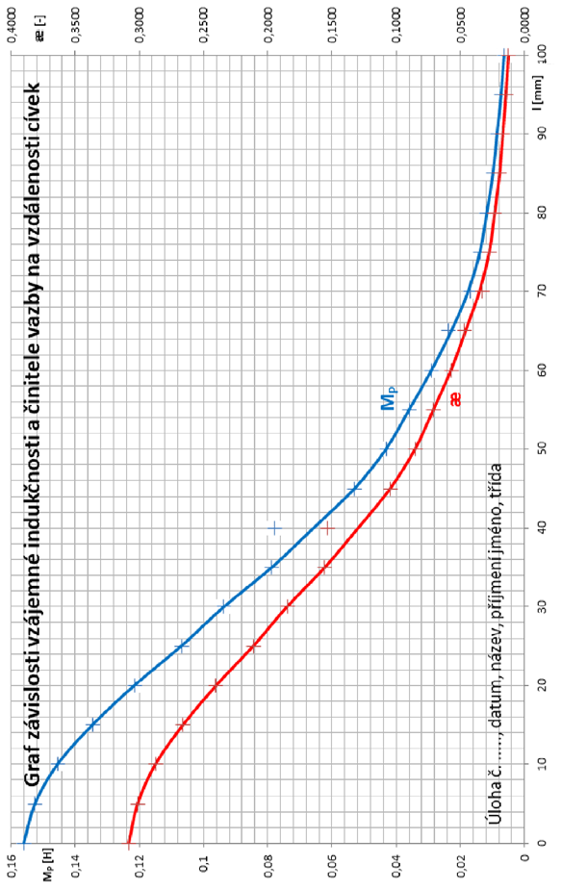
Následující stránky je potřeba vytisknout pro vlastní měření v laboratoři.
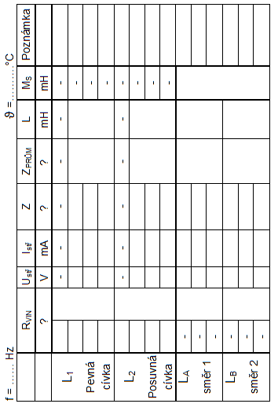
Tabulka naměřených a vypočítaných hodnot pro měření pro měření závislosti M_{P} = f(l) a æ = f(l)
f= …… Hz, L₁ = ……… mH, L₂ = ……… mH ϑ = ..…….°C
U_{gen} | l | I_{L} | U_{L} | M_{P} | æ | Poznámka
V | mm | mA | V | H | -



